
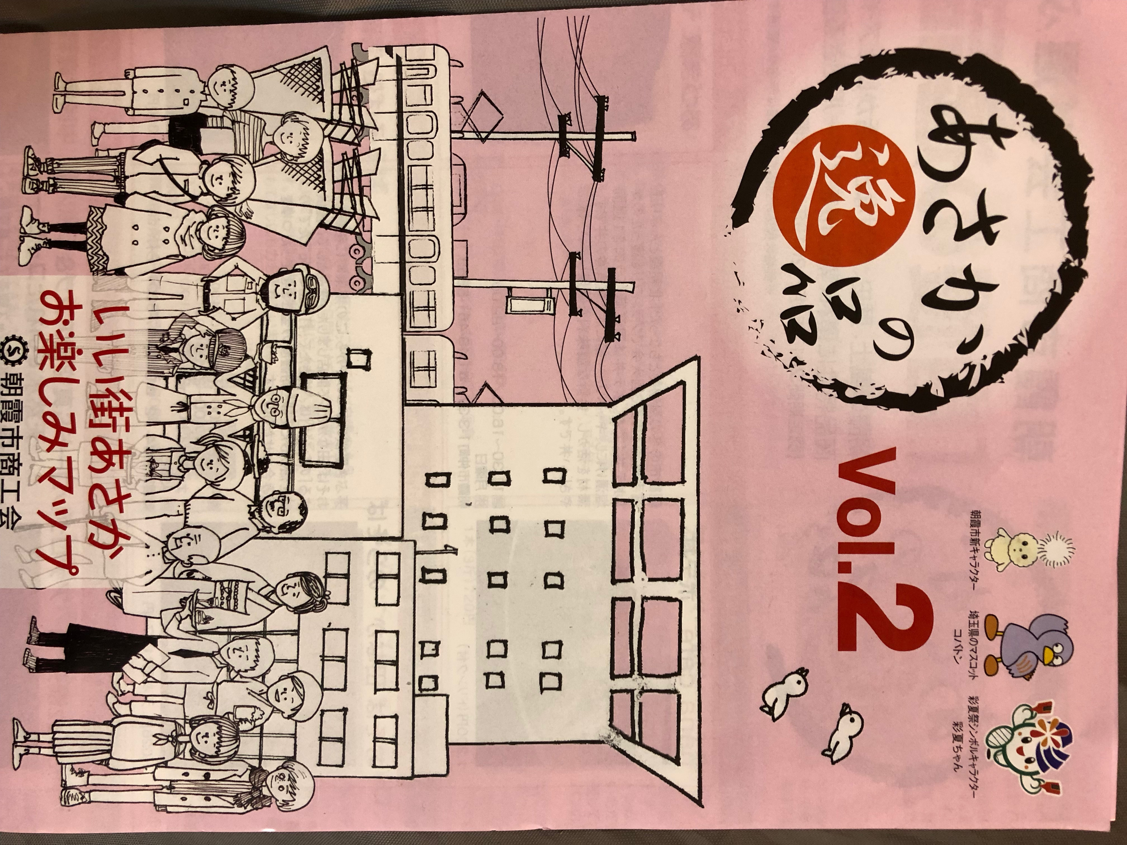
Fujii Music News
迫力のライブ、ビリビリと体に伝わります
11Cafe Bar SHANANA ライブ演奏＆カクテル
当店は、音楽のまち朝霞市で10年以上、プロのミュージシャンによる演奏とオリジナルカクテルを提供するカフェバーです。ジャズを中心としたライブ演奏は、迫力のサウンドとして体感することができます。カクテルを傾け、ジャズ演奏に耳を傾ける、そんな贅沢なひと時を過ごしてみませんか？
営18:00～24:00休日曜日
住朝霞市三原1-19-9コスモ三原101
℡048-462-0575 ＜発行元＞朝霞市商工会
逸品
2019 MAY 平成３１年 ５月号
http://fujiionken.com
２０歳


放っておくと、「高い声」はどんどん出なくなる！③
この本は、「声のアンチエイジング」の方法をまとめています。
まず、声が歳をとる原因や症状についてわかりやすくイメージしていただきます。そして、私がふだんボイストレーニングするなかで寄せられたお悩みをもとに、その理由やどのように声を改善するかについて具体的に紹介していきます。
このように、自分の声の状態を知り、自分の声により興味を持つようになったうえで、声を改善するトレーニングをしていきましょう。
スポーツを上達させたいなら、必要な筋肉を鍛え、スポーツに合わせた体の使い方を覚えます。発声もそれと同じこと。「発声はスポーツ」です。適切な筋肉を鍛え、発声の仕方を身につければ、誰でも望む声が手に入れられるのです。
上野実咲 つづく

おさらいミュージッQ
動物の謝肉祭には、動物園とはあまり関係ないものが登場します。それは何？

答：①化石

５月生まれ
村田真菜さん
メロンパンに何をたしたらオイシイかな
美味しいものを見つけた人は
教えてね
おしえて！


いよいよ新年号「令和」のスタートですね。 平成は震災がとても多かったですから、令和は穏やかな日々を送れるように祈るばかりです。

さて、アンサンブルコンサートの準備が始まりました。選曲がまだの人はじっくり考えて4月27日までに決めてくださいね。ファミリーアンサンブル、お友達とのアンサンブル、共演者は誰でもOKですよ。


ミュージッQ


＜問題＞標準的なピアノに、白鍵はいくつある？①５２ ②６０ ③５６
かいたら先生に出してね！
こんかいは豚汁です。
○○をプラスしたらオイシイ？
みんなでオイシイをみつけよう！

キリトリ
19.5

朝光苑 音楽療育セッション ５月１０日（金）14：15～
こたえ（ ）
豚汁に（ ）をたしたらオイシイよ！

なまえ

